Фото 2. Третья веревка.
Первый на участке R11-12 в пяти метрах от станции. Прохождение расщелины – камина, сложное лазание, заглаженные скалы, крутизна 65гр. Фото выполнено со станции в точке R9.
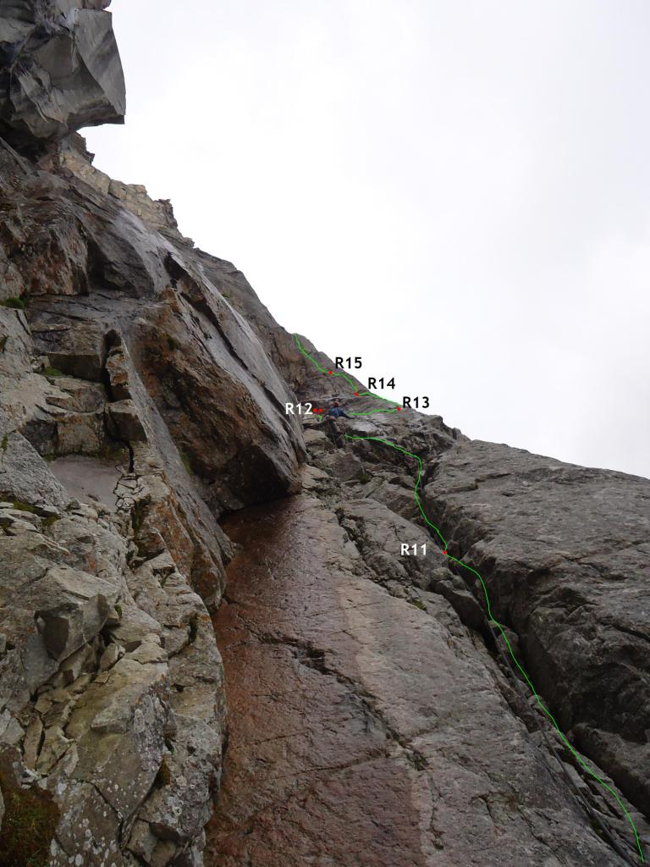
Фото 3. Четвертая веревка.
Первый в точке R15. Пройдена вертикальная стенка, далее 20 метров внутренний угол. Фото выполнено со станции в точке R12.
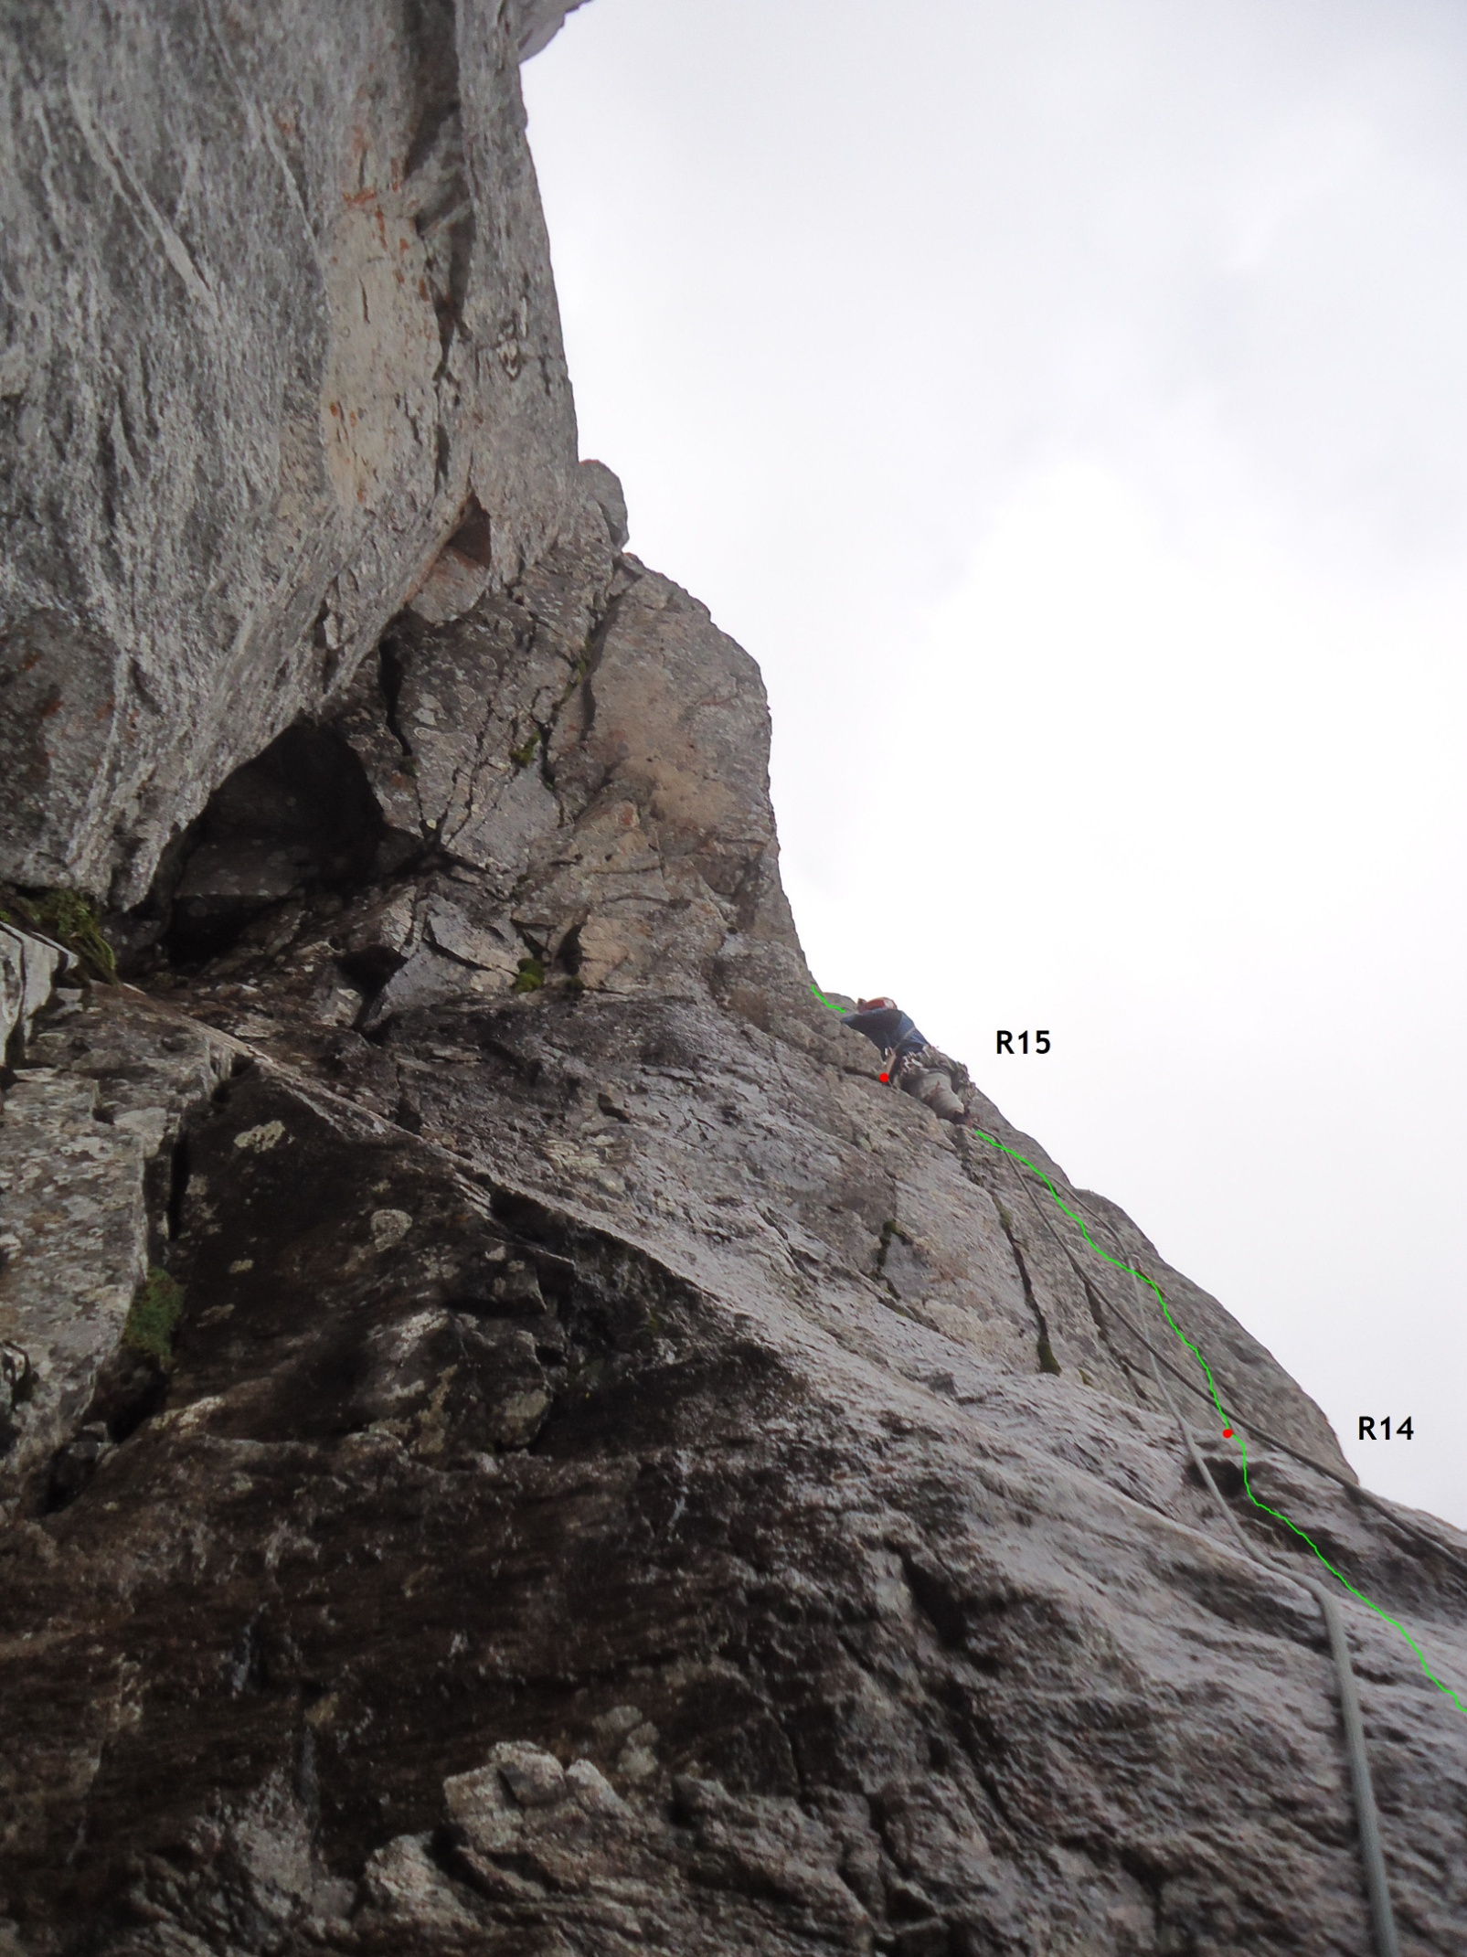
Фото 4. Пятая веревка.
Первый в точке R19, лазание по монолитным плитам с бедным рельефом. Фото выполнено со станции в точке R17.
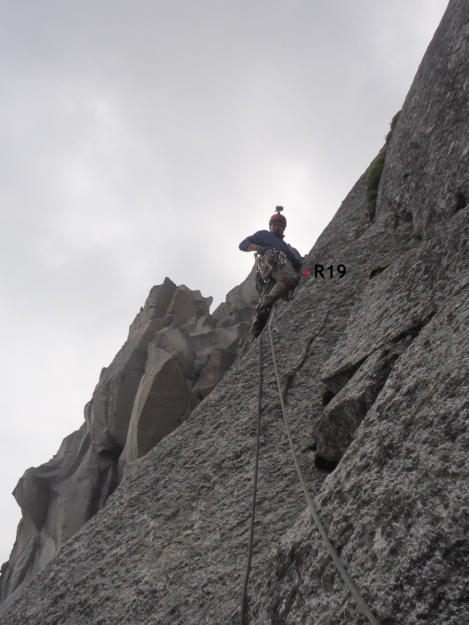
Фото 5. Шестая веревка.
Первый в точке R25, пройден ВУ и 5-и метровая стенка. Фото выполнено со станции в точке R22.
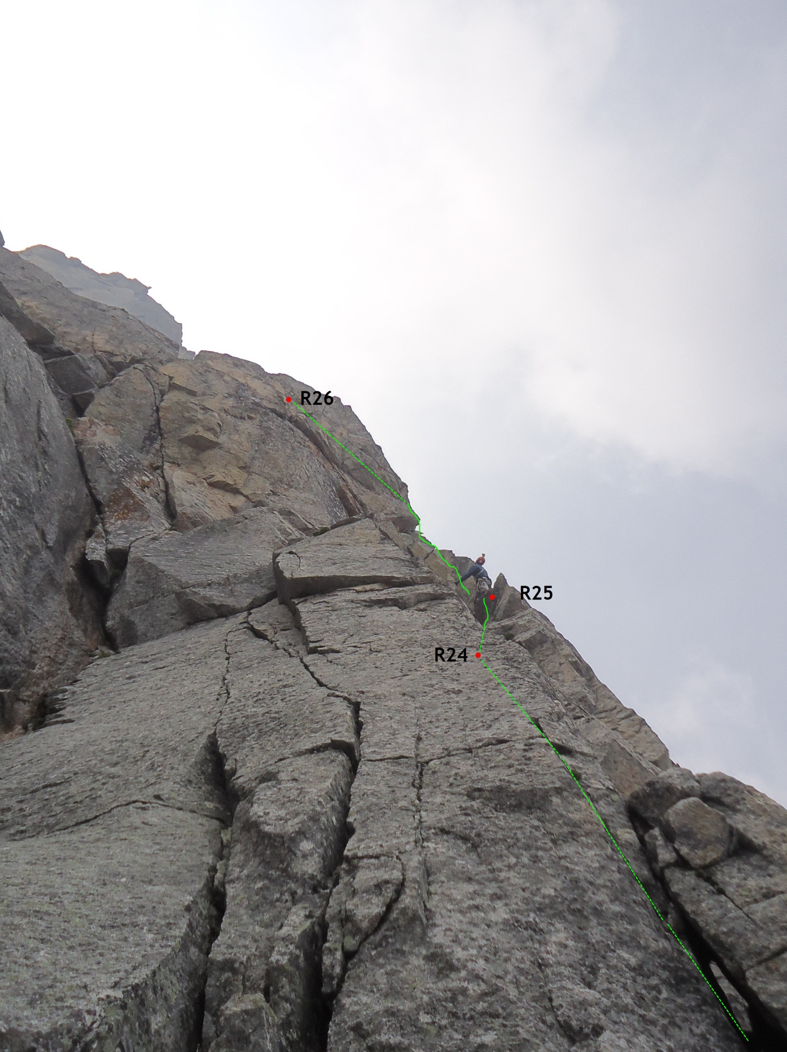
Фото 6. Восьмая веревка. (восьмая и девятая ключевые веревки маршрута)
Первый на участке R30-31, сложное лазание (6В фр.) по расщелине, стенка близка к вертикали с небольшими подвисаниями. Фото выполнено со станции в точке R29.
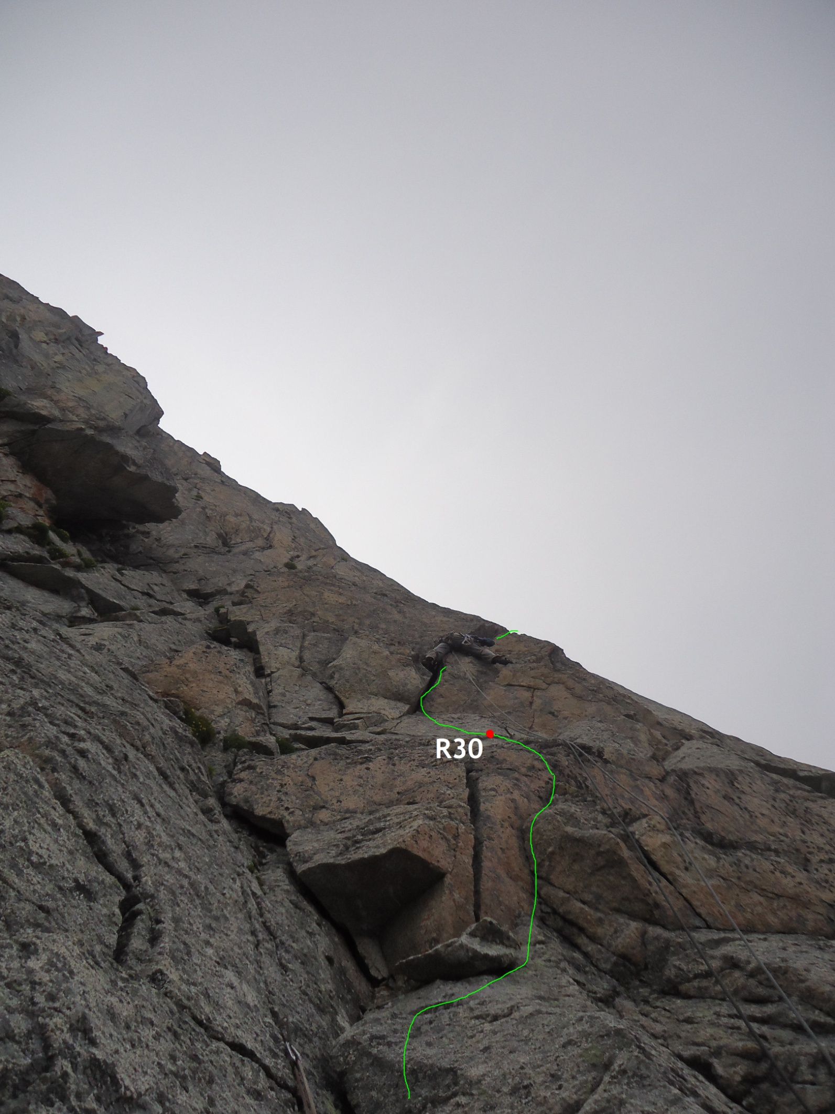
Фото 7. Девятая веревка. (восьмая и девятая ключевые веревки маршрута)
Первый в начале девятой веревки, на участке R36-37,один из самых сложных участков всего маршрута, обратный рельеф, нет хороших зацепов, лазание в основном на трении. Далее R37-38 вертикальная стенка проходимая влево, сложное лазание и бедный рельеф для страховки. Фото выполнено со станции в точке R35.
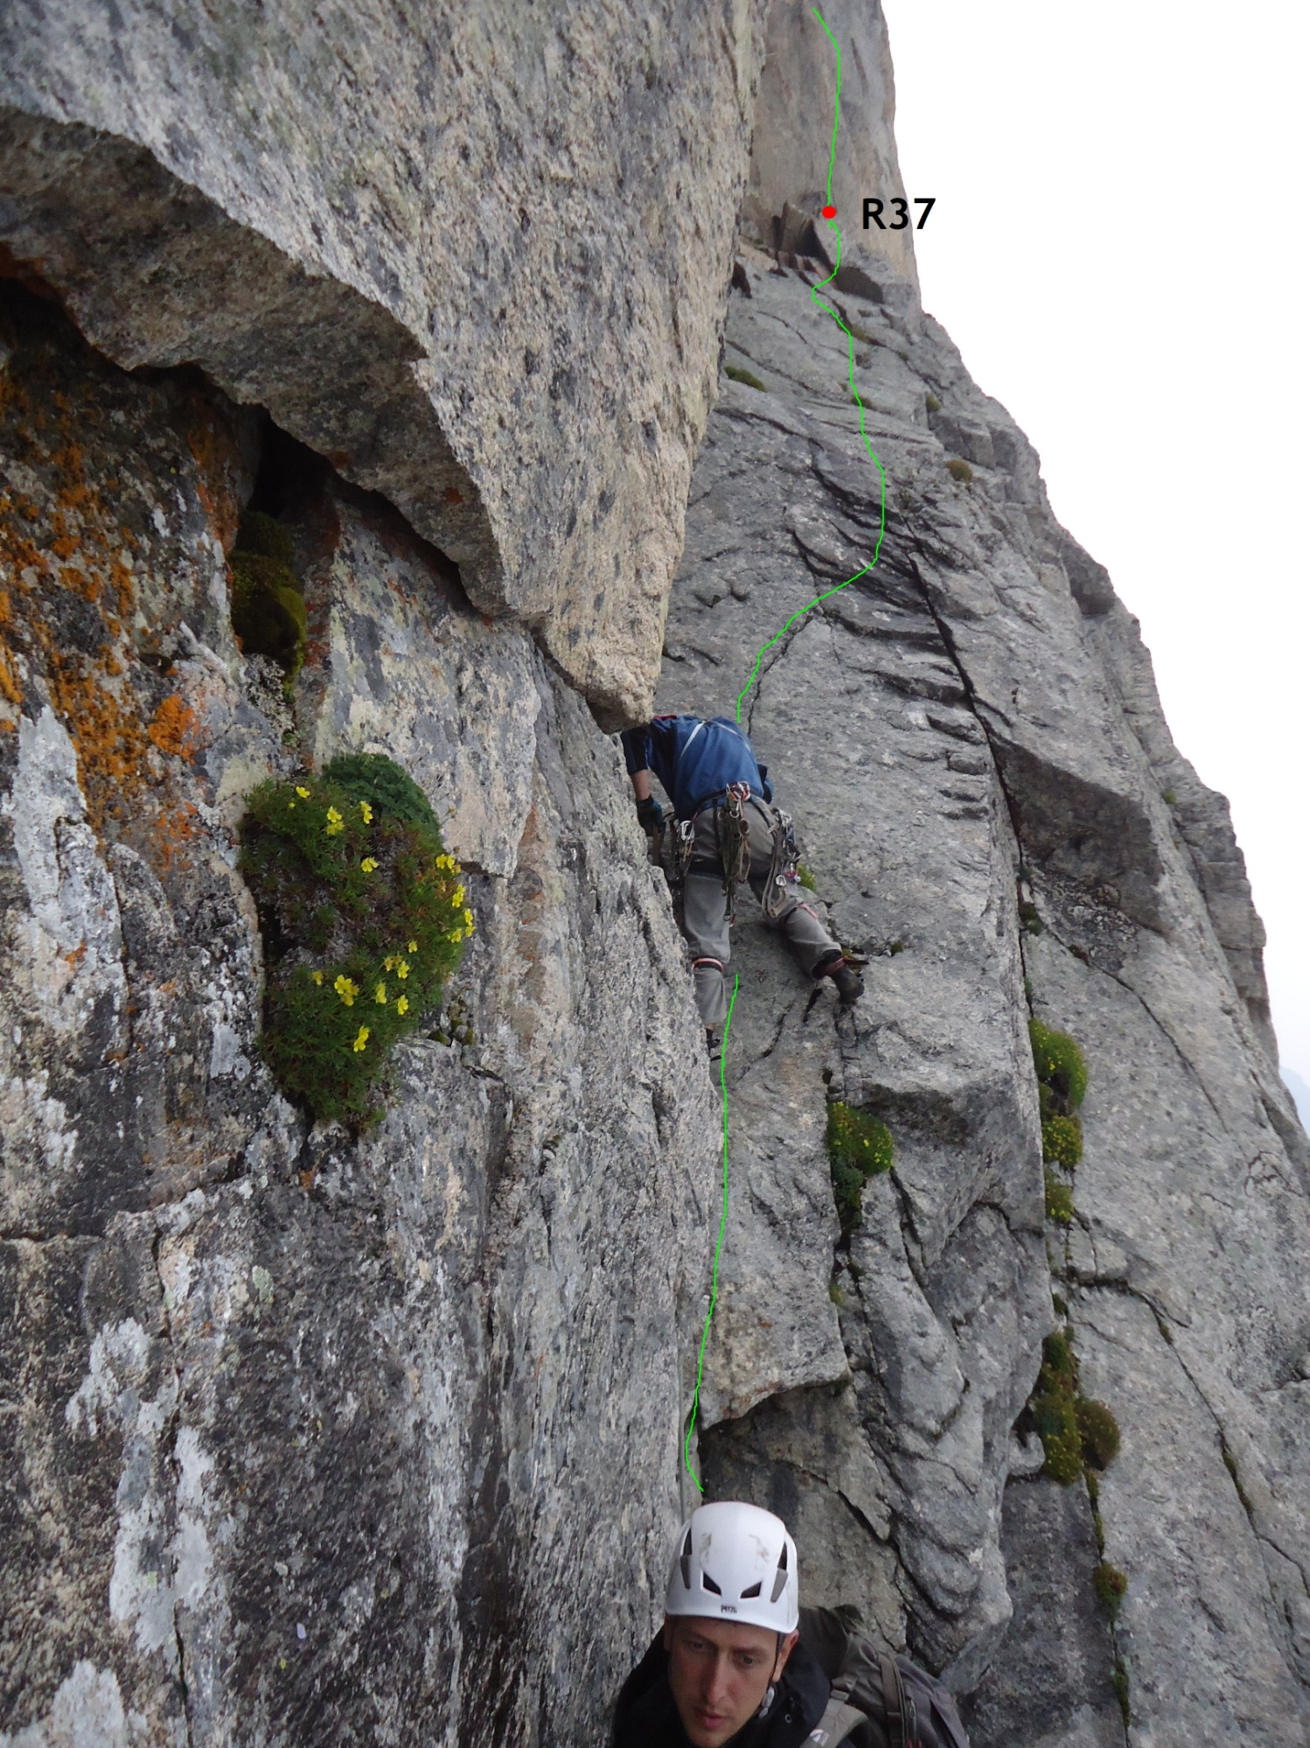
Фото 8. Десятая веревка.
Первый находится на участке R42 – 43, прохождение крутого ВУ. Фото выполнено с камеры расположенной на шлеме. Т.к. камера имеет широкоформатный объектив пространство на фото несколько искажено, скала кажется положе, чем есть в действительности.
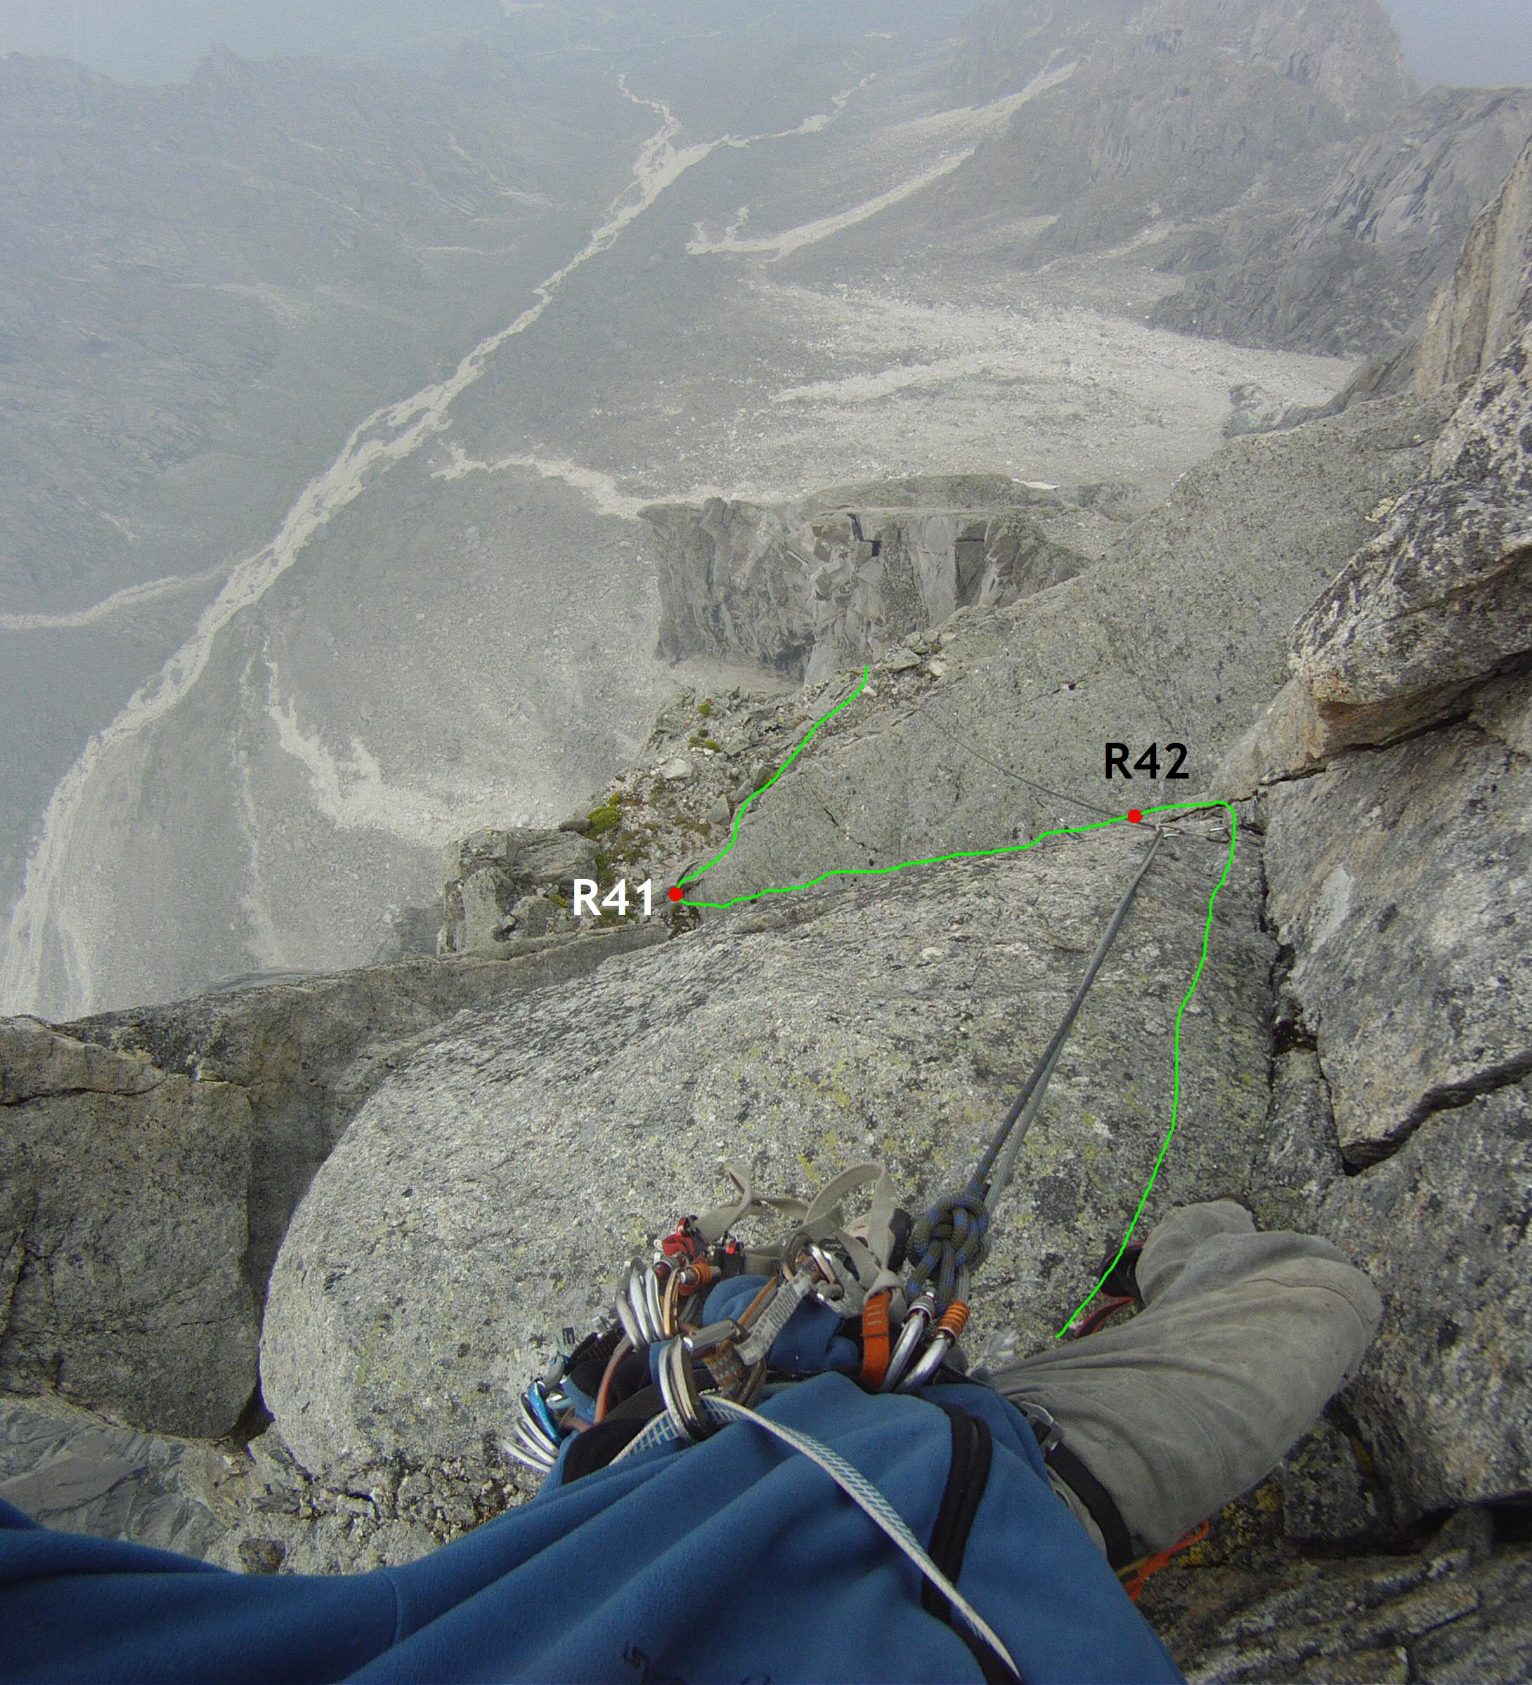

Фото 9. Одиннадцатая веревка.
Первый находится на участке R45-46, стена с хорошим рельефом, средней сложности лазание, движение к понижения. Фото выполнено со станц. в точке R45.
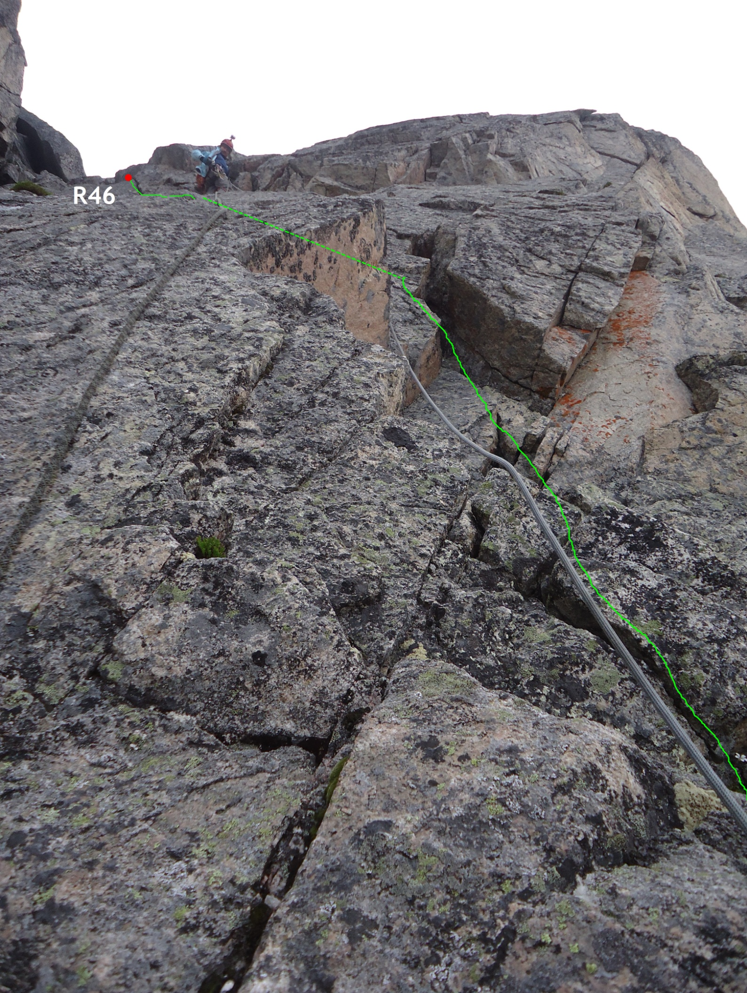
Фото на вершине.
Клепиков А.А., Афанасьева А.А.
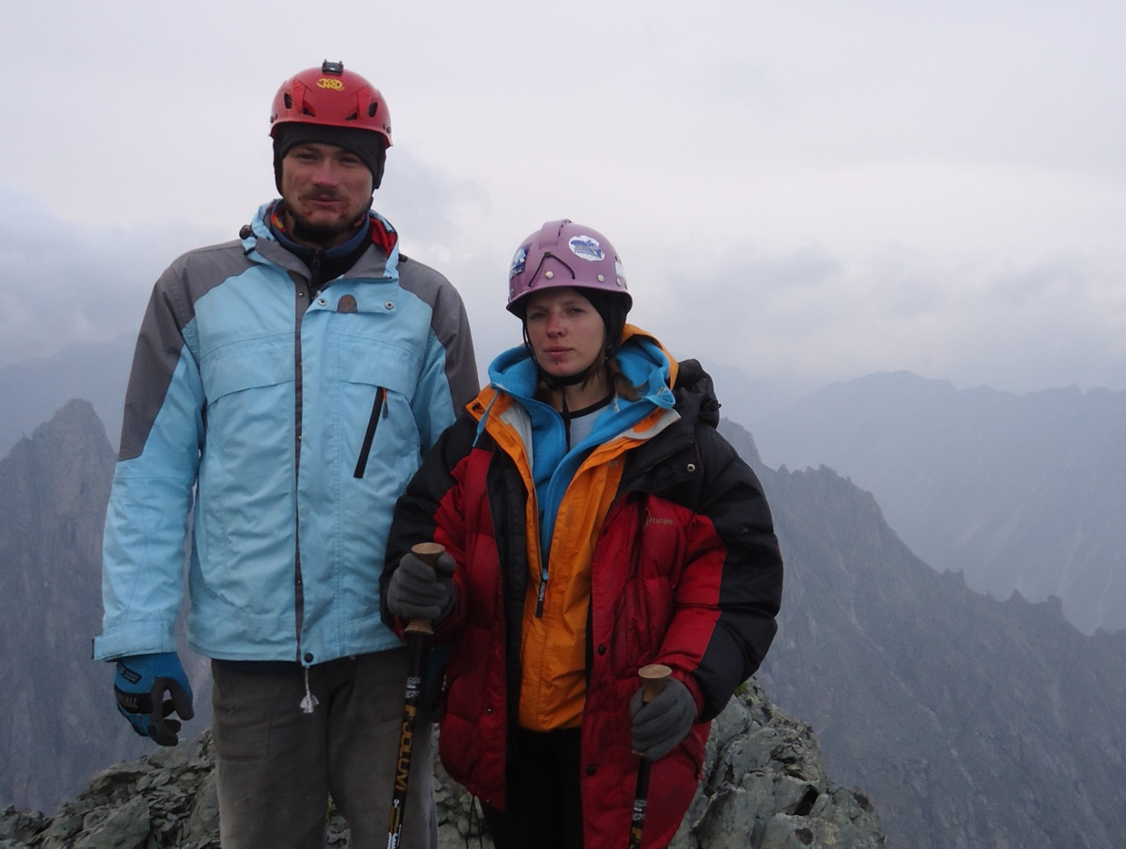
Афанасьева А.А. Щербань А.Н.
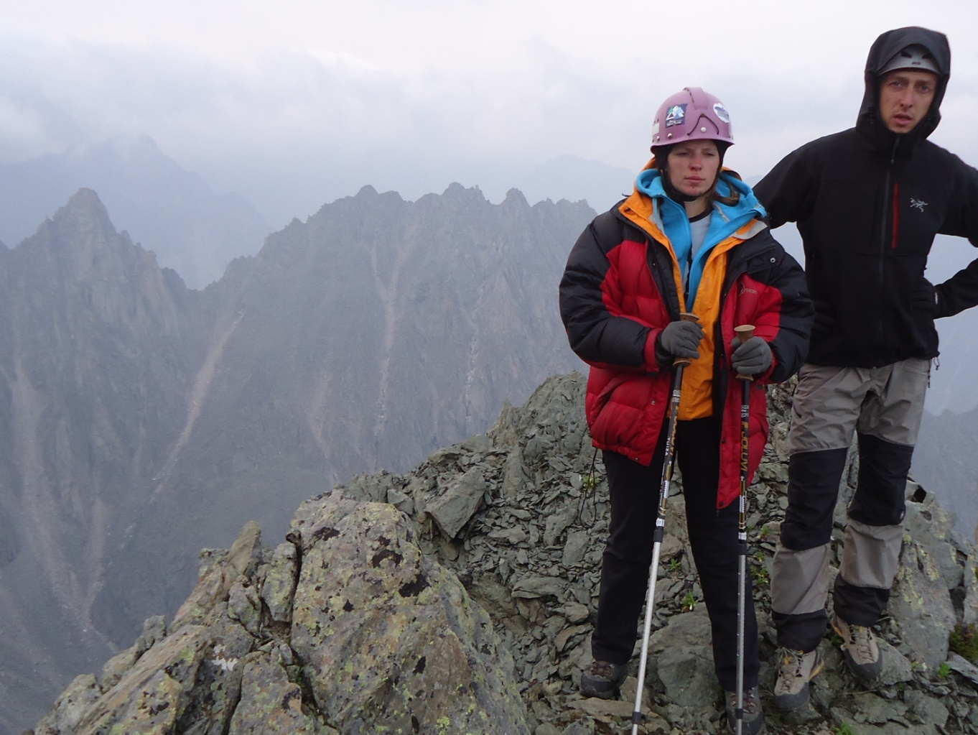
Дополнительное фото. Начало маршрута.

